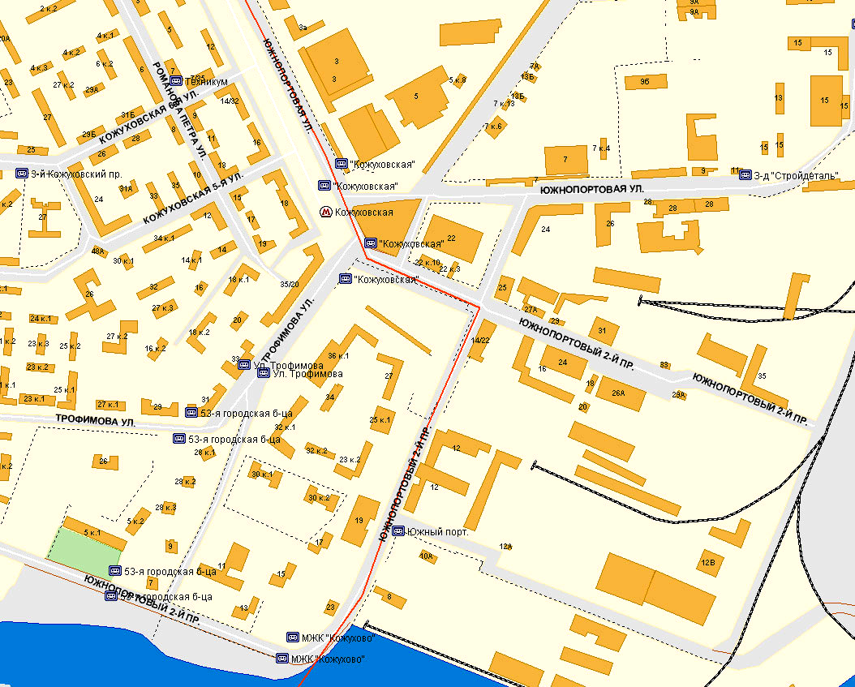
Схема проезда в ТОРГОВЫЙ ДОМ КРАФТ

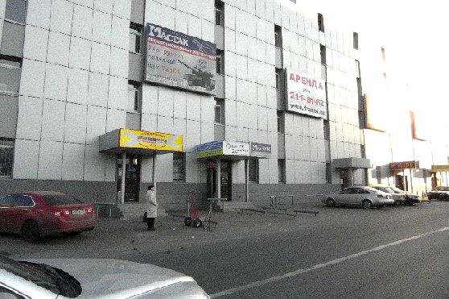
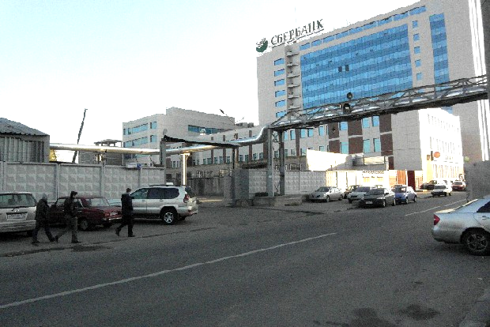
Торговый дом КРАФТ
2-ой Южнопортовый пр-д, д.14/22
(495) 669-38-10
(495) 958-92-59
(495) 958-91-96
ОФИС 3 этаж чёрная дверь слева
Шлагбаум
въезд
АНГАР
Второй склад слева
ВХОД
ВЪЕЗД
НА ТЕРРИТОРИИ КОМПЛЕКСА

14\22

